Coñecer a materia e os seus estados
1. Completa os seguintes enunciados.
A materia é o aquilo que ten _________________ e ocupa un _________________. Os tipos de materia diferéncianse polas súas propiedades, que poden ser _________________ ou _________________.
2. Relaciona.
Cantidade de materia que posúe un corpo.

VOLUME
Pódese medir en litros.
Espazo que ocupa un corpo.

MASA
Mídese en quilogramos.

3. Une cada obxecto co que mide.
Mide a masa dun obxecto.
BÁSCULA
PIPETAS E PROBETAS
Expresa o valor en litros.

BALANZA
Expresa o valor en quilogramos.

XERRAS GRADUADAS
Indican o volume dun obxecto.

4. Une cada propiedade específica da materia coa súa definición.
Aspecto que se percibe da materia cando esta reflicte ou absorbe luz.
CONDUTIVIDADE.

Capacidade de permitir o paso da calor.
COR
Maior ou menor facilidade con que se raia un material.
DURABILIDADE

5. Que diferenza existe entre un condutor e un illante térmico?
__________________________________________________________________________________________________________________________________________
Os estados da materia
1. Completa os seguintes enunciados.
A materia pode encontrarse en tres estados: sólido, ____________ e gasoso. Por exemplo, o xeo é auga en estado ____________. A materia en estado sólido ten unha forma ____________ e o seu ____________ é constante.
A auga nun vaso atópase en estado ____________. O seu volume é ____________ pero a súa ____________ varía porque se adapta ao recipiente que a contén.
O vapor de auga atópase en estado ____________. O seu volume e forma __________.

2. Indica se as seguintes afirmacións son verdadeiras ou falsas.
- Os tres estados da materia son sólido, líquido e gasoso.
- Os sólidos teñen forma fixa e volume variable.
- Os líquidos teñen volume fixo e a súa forma varía ao adaptarse ao recipiente que os contén.
- Os gases non ocupan sempre o mesmo espazo e adáptanse ao recipiente que os contén.

3. Clasifica os seguintes obxectos segundo o seu estado. Subliña a opción correcta.
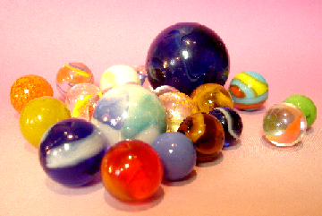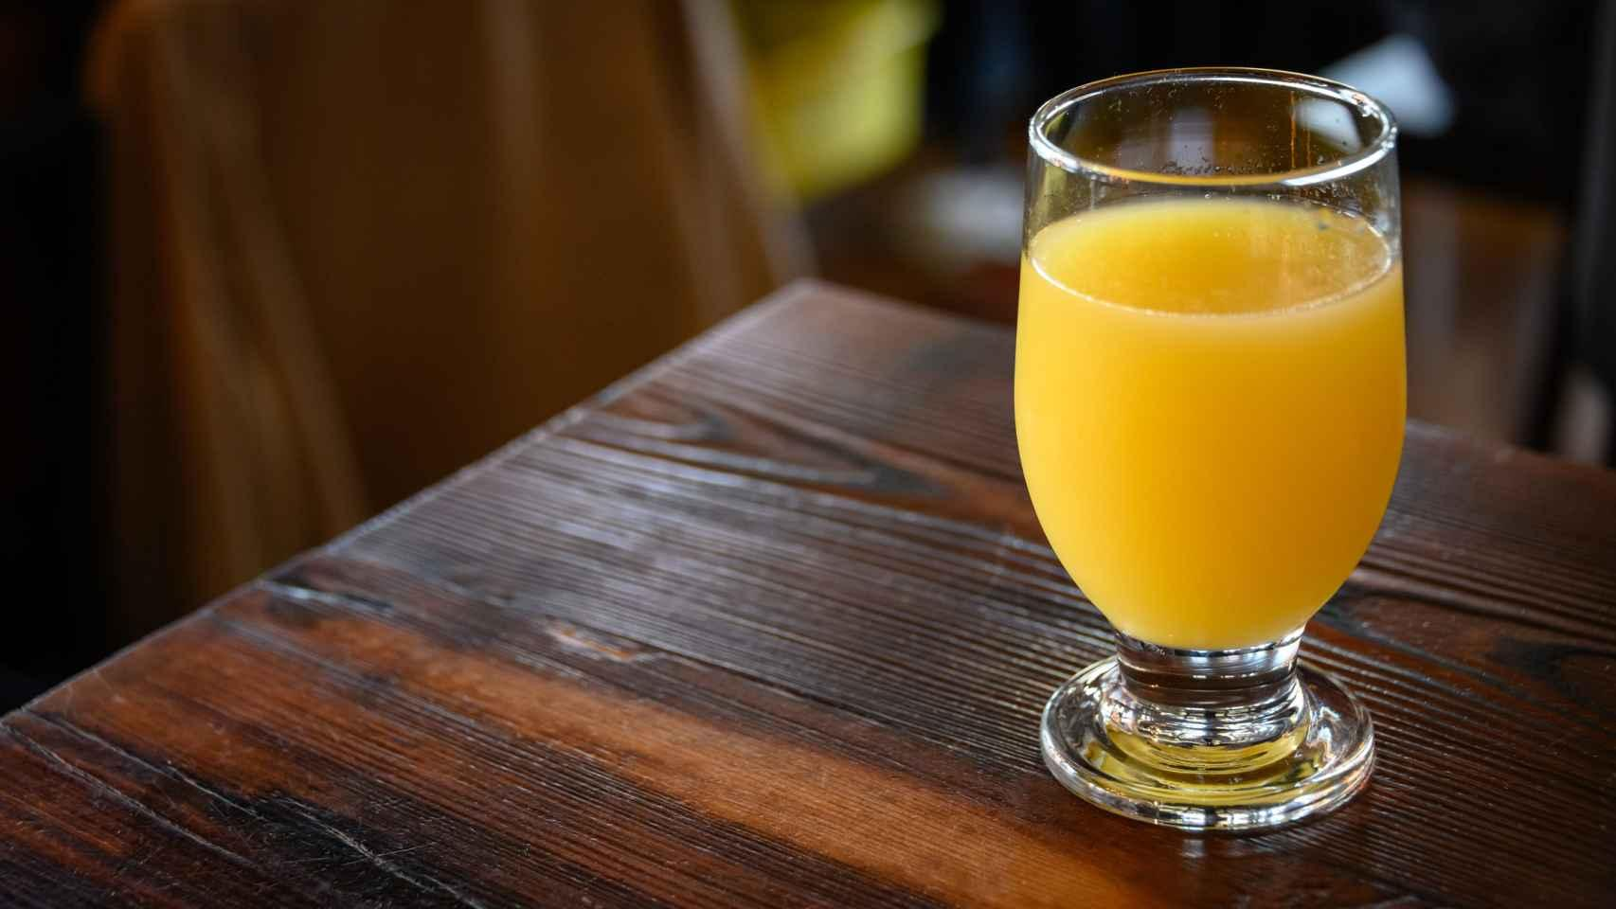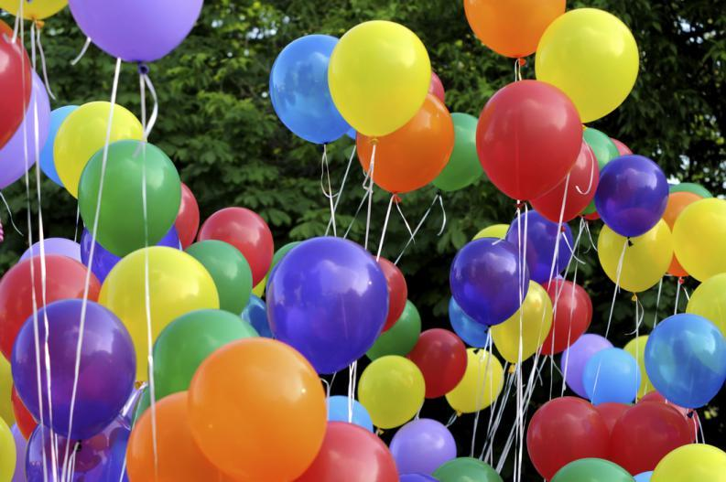
sólido/líquido/gasoso sólido/líquido/gasoso sólido/líquido/gasoso
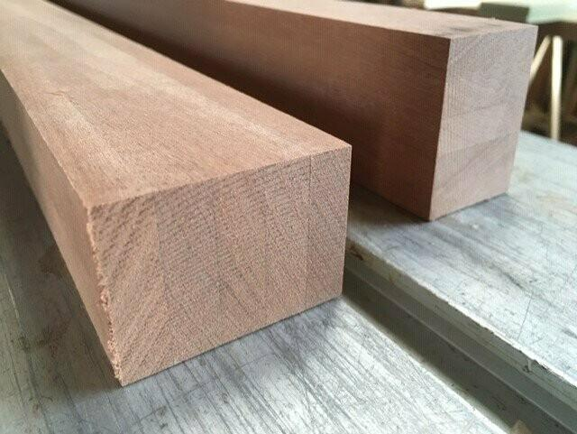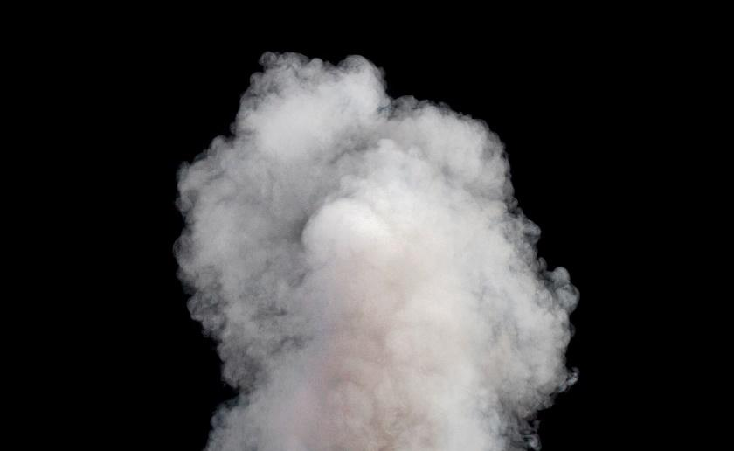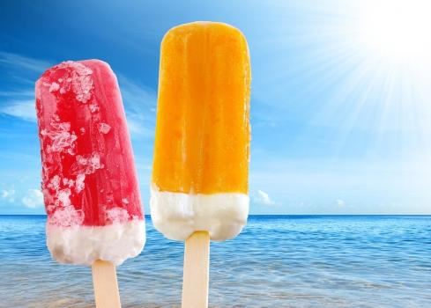
sólido/líquido/gasoso sólido/líquido/gasoso sólido/líquido/gasoso
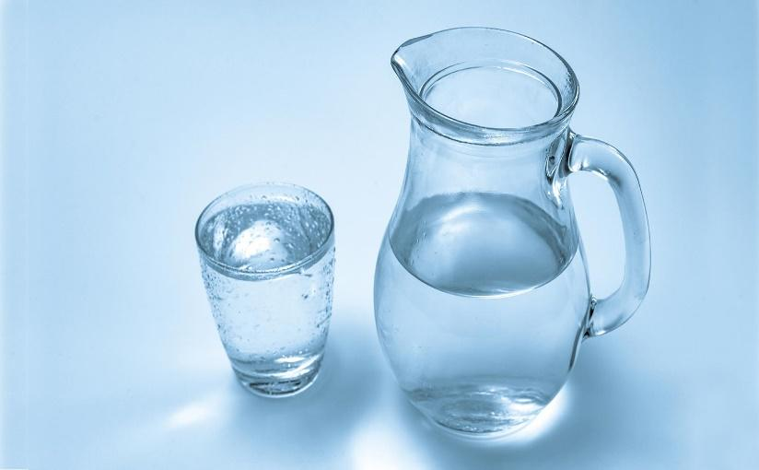 ______________ 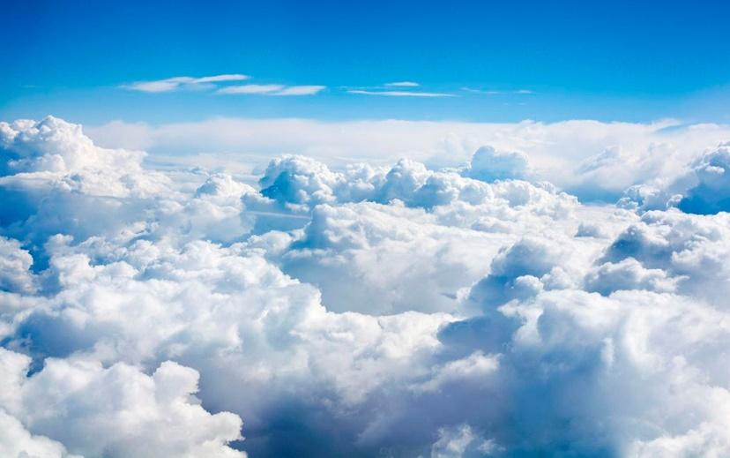 __________
Clasificar a materia
1. Relaciona.
Aire
MESTURA HOMOXÉNEA.
Ensalada de froitas
Os seus compoñentes si poden distinguirse a simple vista
MESTURA HETEROXÉNEA.
Os seus compoñentes non poden distinguirse a simple vista

2. Completa os enunciados.
A materia pódese atopar en forma de ____________ ou de ____________.
As substancias puras están formadas por ____________ compoñente.
As mesturas están compostas por varias ____________ ____________.

3. Completa a seguinte táboa segundo sexan substancias puras, mesturas homoxéneas ou mesturas heteroxéneas.
salsa de tomate
xelatina de fresa
ensalada
auga
sal
ouro
flan
leite
azucre
pizza
tortilla de patacas

SUBSTANCIAS PURAS | MESTURAS HOMOXÉNEAS | MESTURAS HETEROXÉNEAS

Separación de mesturas
1. Indica que método empregarías para separa as seguintes mesturas.
 | EVAPORACIÓN | FILTRACIÓN
Auga e area
Auga e sal
Leite son cereais
Sopa con fideos
2. Relaciona.

Café e auga
Mesturas heteroxéneas
EVAPORACIÓN
Separa un sólido dun líquido deixando a mestura nun lugar solleiro
FILTRACIÓN

Separa un sólido dun líquido usando un filtro.
Mesturas homoxéneas
Sal e auga

Cambios da materia
1. A materia permanece inalterable ou pode experimentar cambios? Que cambios pode experimentar?
_________________________________________________________________________
_________________________________________________________________________
2. Relaciona.
A materia recupera o seu estado e o seu aspecto orixinais ao cesar a acción que provoca a modificación.
Cambios físicos

Cambios químicos

A materia ........ recupera o seu estado e o seu aspecto orixinais ao cesar a acción causante da transformación.

2. Escribe o nome do cambio físico que se produce en cada caso.
- Cambio da auga en estado líquido a estado gasoso:
- Transformación da auga en estado sólido a estado líquido:
- Proceso polo que a auga se converte en xeo:
- Cambio que se produce ao baixar a temperatura, e o vapor de auga transfórmase en auga líquida:
3. Relaciona
Cambio que se produce co aumento das temperaturas
VAPORIZACIÓN

Cambio que se produce co descenso das temperaturas
SOLIDIFICACIÓN
FUSIÓN
CONDENSACIÓN

4. Escribe F se o cambio é físico e Q se é un cambio químico.
- Queimamos un anaco de madeira.
- Engurramos un anaco de papel.
- Fabricamos iogur a partir de leite.
- Quentamos leite nun cazo.
- Conxelamos un zume de laranxa.
- Fritimos unha peituga de polo.
- Secamos a roupa ao sol.
5. Completa os enunciados.
Os cambios químicos ocorren cando a composición da materia sofre unha ___________. Son exemplos de cambios químicos a oxidación, a ___________ e a ___________.
6. Observa as imaxes e describe o cambio que se produciu. Trátase dun cambio físico ou químico. Explica por que.
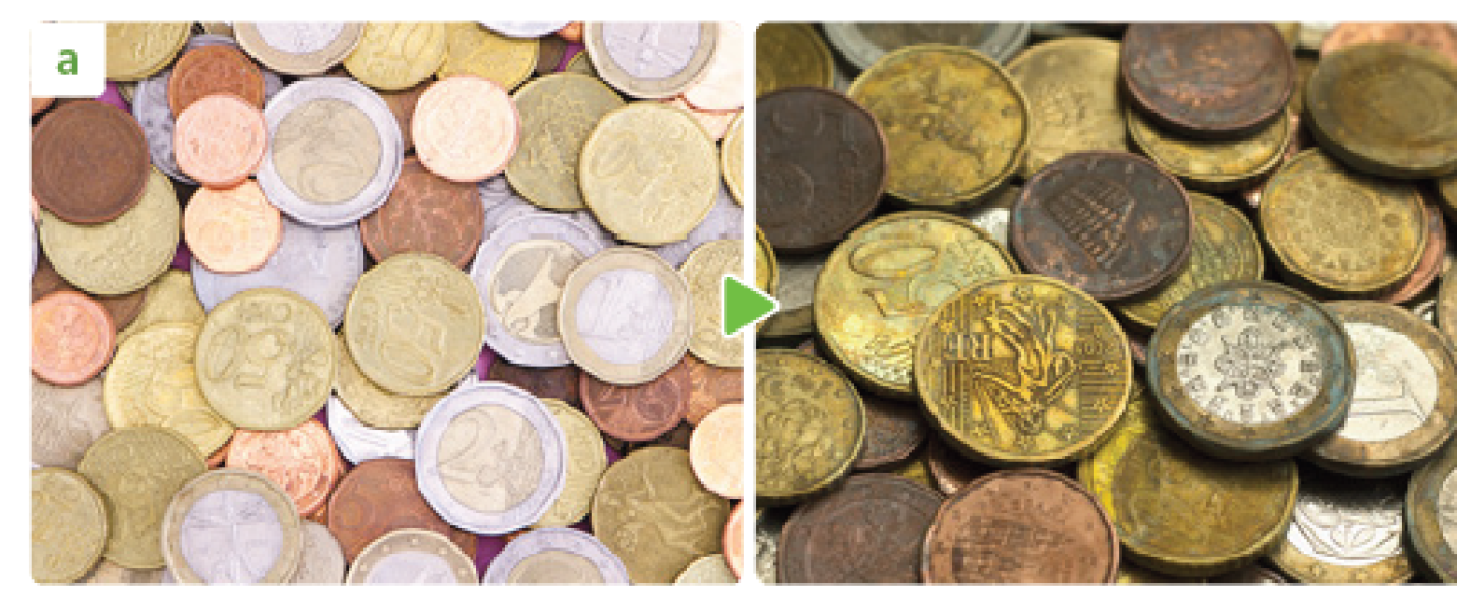
________________________________________________________________________
_______________________________________________________________________

1. Le o texto e responde ás actividades.
O caramelo é un dos cambios químicos máis doces que podemos producir na nosa cociña.
Para facer caramelo líquido para decorar un flan ou adozar un xeado basta con botar azucre nun cazo, engadirlle un pouco de auga e poñelo a lume lento, ata que o azucre se derreta. É unha das múltiples transformacións químicas que se producen na cociña. Trátase dunha oxidación do azucre. É, polo tanto, irreversible porque non podemos volver converter o caramelo en azucre.
• Por que é un cambio químico?
_________________________________________________________________________
_________________________________________________________________________
• É un cambio reversible ou irreversible? Por que?
________________________________________________________________________
_________________________________________________________________________
Recoñecer a calor como forma de enerxía
1. Clasifica as formas de enerxía.

.....................................................

Débese á posición e ao movemento dos corpos.

...........................................................

Prodúcese cando un corpo vibra e fai vibrar o medio que o rodea.

..........................................

É a que transmiten os corpos en forma de calor.

.......................................................

Almacénase en substancias que a liberan cando se queiman ou oxidan.

.........................................................................
Prodúcese polo movemento das cargas eléctricas nalgúns materiais. Fai funcionar algúns aparellos.

1. Identifica estas formas de enerxía.
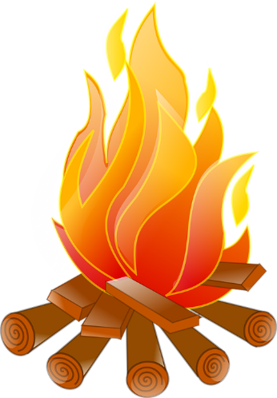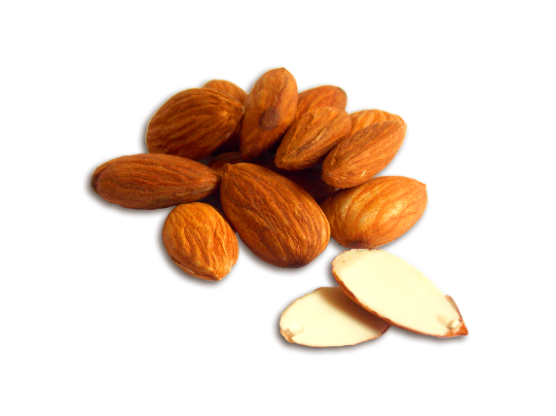

.................................
...............................

..................................................................

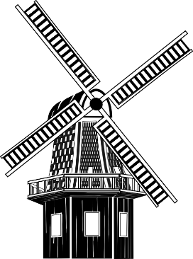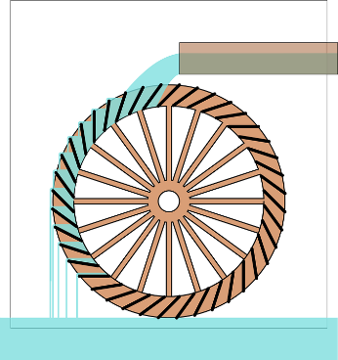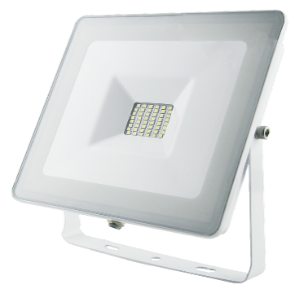

.......................................
.......................................
..................................................................

- Coloca na táboa estas fontes de enerxía segundo corresponda.

Gas natural, Enerxía eólica, Petróleo, Enerxía hidráulica, Sustancias radioactivas, Enerxía solar

RENOVABLE | NON-RENOVABLE

Recoñecer a calor como forma de enerxía
1. Relaciona cada tipo de termómetro coa súa descrición.
TIPOS DE TERMÓMETROS

Mide a temperatura dos corpos sen contacto.
Mide a temperatura en sistemas
de calefacción e alarmas.

......................................................................................................
..............................................................

Mide a temperatura atmosférica
nas estacións meteorolóxicas.
Mide a temperatura corporal de forma moi precisa.

......................................
......................................
............................................................................

É unha sonda para medir
temperaturas de ata 300 °C.

Mide a temperatura e a humidade do aire á vez.
.................................................................................................
....................................................................................

Escribe un dos experimentos que fixemos na clase (Fai o debuxo):
Hipótese, Materiais, Proceso, Resultados.

_____________________________________________________________________
______________________________________________________________________
_____________________________________________________________________
______________________________________________________________________

